Web

公益財団法人伊藤忠記念財団　助成事業部　宛

**①　活動紹介シート**

当財団ホームページ「文庫のひろば」に掲載いたしますので、以下の活動紹介など本紙にご記入の上、

ご返送ください。以前ご提出いただいた団体様は、更新箇所のみをご記入ください。

ご協力のほど何卒よろしくお願い申し上げます。

●掲載内容：①から⑦項目がございます。

①「団体名」**（※贈呈状に使用しますので、正式な団体名をご記載ください。）**

**【団体名】**

②「活動場所（都道府県名及び市町村名）」（海外の方は【国名】と【地域】をご記載ください）

**【都道府県】　　　　　　　　　　　　【市町村】**

③「主な活動方法」

（ひとつだけ○印をお付けください。）

**選択：**　文庫　・　読み聞かせグループ　・　連絡会

おはなし（語り、ストーリーテリング、朗読）グループ　・　その他（　　　　　　　　）

④「主な活動先」（複数回答あり。いずれかに○印をお付けください。）

**選択：**小学校　・　中学校　・　幼稚園／保育園　・　公民館/地域センター　・　自宅

図書館　・ 特別支援学校　・　その他（ ）

⑤「活動紹介」（**貴団体の活動紹介をご記入ください。文字数は最大60文字まででお願いいたします。**）

⑥ホームページ・Facebook・Instagram等のアドレスを掲載希望の方はご記入ください。

〔 URL ＝ 〕

⑦「写真」（いずれかに○印をお付けください。）

**掲載を希望　する　・　しない**

（**希望する方は、以下をご確認ください。**

・**活動の様子や集合写真などを、裏面のメールアドレスへ複数枚お送りください**。

・メールでのご送付が難しい方は、同封の返信用封筒をご利用ください。

・人物が写っているものは、**掲載の許可**をご本人にお取りください。）

**裏面をご覧ください。**

**2025年1月15日（水）必着**返信用封筒、またはメール、FAXでご返信ください。

**返信先** 公益財団法人伊藤忠記念財団　助成事業部

〒107-0061　東京都港区北青山2-5-1

**FAX：03-3470-3517　email：bs-book@itc-zaidan.or.jp**

**この「紹介シート」は、必ずご返信いただきますよう、**

**何卒よろしくお願いいたします。**

**注意：ホームページには5年間掲載いたします。**

**ご事情により掲載中止等を希望する方は、当財団へ直接ご連絡ください。**

**≪掲載イメージ図≫**

当財団ホームページの下記ページから、実際の掲載例を確認できます。

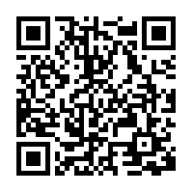<https://www.itc-zaidan.or.jp/summary/library/introduce/area/>

（右QRコードよりご確認いただけます）

**●写真、HPのURLを掲載した場合…**

**東京都（港区）　わいわい文庫　　【2024年度受領団体】**

定期的に読書会の開催や、作家を招いての講演会やワーク

ショップを行い、地域の方へ読書と親しむ機会を提供している。

読み聞かせグループ　小学校・中学校・幼稚園・保育園

https://www.itc-zaidan.or.jp/

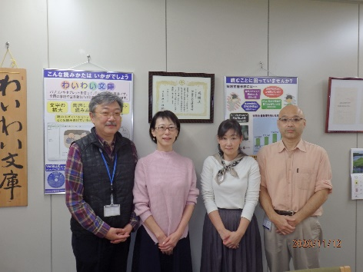

**●写真、アドレスの掲載がない場合…**

**神奈川県（鎌倉市）　龍龍文庫　　【2024年度受領団体】**

本の貸出、おはなし会を実施。季節に合わせたおはなし会を展開し、親子が参加している。

家庭文庫　自宅